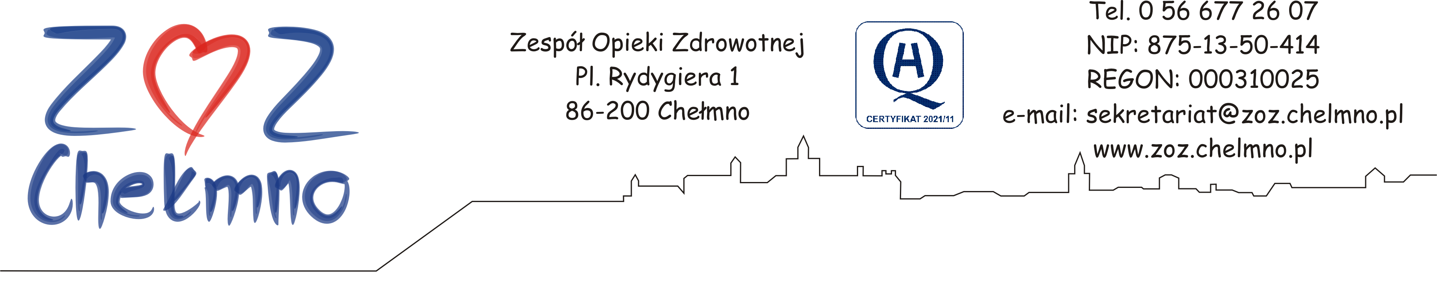

N/znak: ZOZ.II/ZP/230/2024
Chełmno, dnia 27.09.2024 r.

Wykonawcy uczestniczący w postępowaniu

INFORMACJA, O KTÓREJ MOWA W ART. 222 UST. 5 USTAWY PZP
(informacja z otwarcia ofert)

Dotyczy: postępowania o udzielenie zamówienia publicznego, którego przedmiotem zamówienia jest „Modernizacja źródeł zasilania w tlen, zakup próżni centralnej dla ZOZ w Chełmnie”, nr post. 51/2024.

W postępowaniu złożono następujące oferty:

Nr oferty | Firma (nazwa) lub nazwisko  oraz adres Wykonawcy | Cena w złotych brutto
- 1 | Awamed-Medizintechnik Arkadiusz Warzyński  Ul. Zeusa 1, 72-006 Mierzyn | 205 200,00 zł
 | ZEN MEDICAL GAS Marek Przystański  97-300 Piotrków Trybunalski ,ul. H. Kołłątaja 3/12 | 164 700,00 zł
 | PRZEDSIĘBIORSTWO PRODUKCJI HANDLU I USŁUG „STYL-PROJEKT” MAREK MICHALIK  36-001 TRZEBOWNISKO 53A | 192 587,62 zł
 | INSTALMED M.MALEC, F.MALEC SPÓŁKA JAWNA  80-174 GDAŃSK-OTOMIN, UL. AKACJOWA 8 | 178 200,00 zł

